Kanalrens. Bort med uønsket stekelukt og matos
Når et ventilasjonsanlegg er nytt fungerer det selvfølgelig optimalt, men etter som årene går legger det seg støv og fett i kanalene som luften skal ventileres gjennom, noe som reduserer luftkvaliteten betydelig.
Et anlegg skal renses ca. hvert 5. år, hvis ikke dette blir skikkelig utført påvirkes inneklima i negativ retning og dessuten øker brannfaren betydelig.
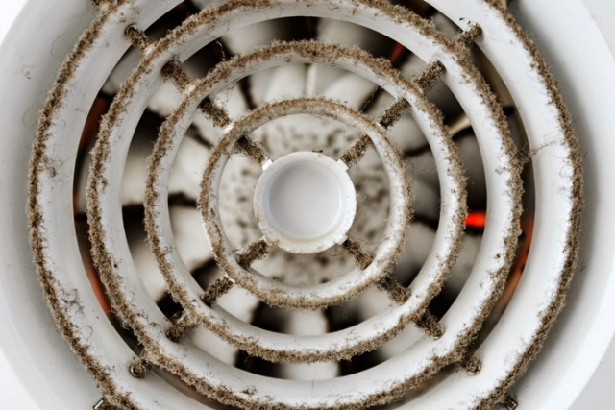
Søberg Blikk har lang erfaring og bred kompetanse innen kanalrens og jobber alltid etter Byggforsk SINTEFs anbefalinger. Det betyr at du kan stole på at arbeidet vi utfører holder høy kvalitet.
Styret har innhentet tilbud på rens av ventilasjonskanaler i vårt sameie.
Filterbytte er IKKE inkludert i tilbudet.
Tilbud pr boenhet kr 2750.- ink mva.
De som er interessert i å benytte tilbudet må sende en e-post til post@asmosvingen
med opplysninger om navn, adresse og seksjonsnr.
Fristen for påmelding er satt til 1.november 2019

Styret i Åsmosvingen Boligsameie

